|  |  |  |  |  |  |
| --- | --- | --- | --- | --- | --- |
| 2018 | 年 | 11 | 月 | 4 | 日 |

实验编号：005 **四川师大Java编程实验报告**

|  |  |  |  |  |  |  |  |  |  |  |  |
| --- | --- | --- | --- | --- | --- | --- | --- | --- | --- | --- | --- |
| **计算机科学学院** | | 2016 | | 级 | | 3 | 班 | 实验名称： | 接口与异常 | | |
| 姓名： | 赵茹 | | 学号： | | 2016110354 | | | 指导老师： | 夏羽 | 实验成绩： |  |

**实验五 接口与异常**

1. **实验目的及要求**
2. 理解接口、多态的基本概念。
3. 熟练掌握接口的定义及实现方法。
4. 理解接口与抽象类的区别。
5. 体会接口与实现分离设计的优点。
6. **实验内容**

根据实验说明的要求编写程序并回答实验报告中的问题。

1. **实验主要流程、基本操作或核心代码、算法片段**
2. 请将任务一的运行结果截图。

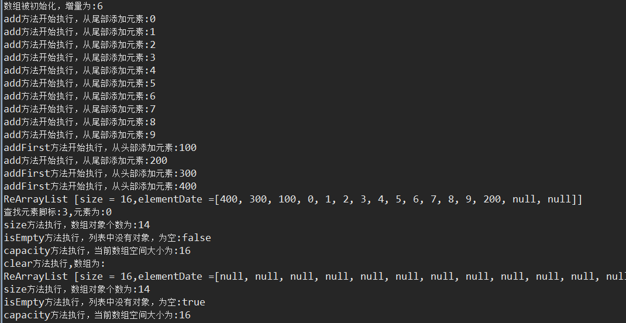

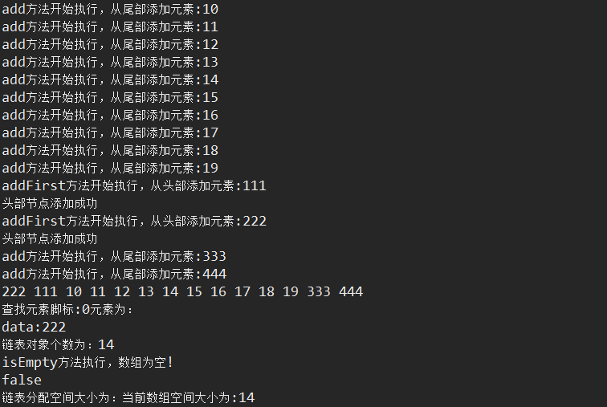

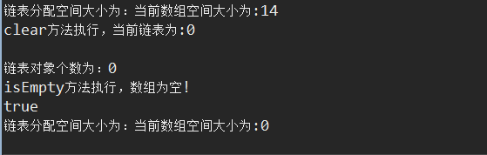

1. 请将任务二的运行结果截图。

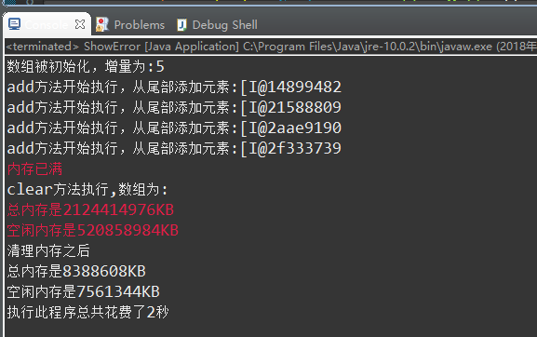

1. 请将任务三的定义的接口的代码截图。

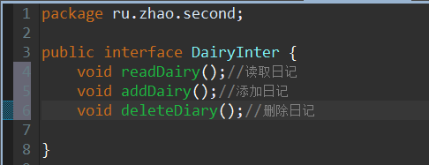

1. 如果在接口中定义了属性，那么这个属性有什么样的特点？请用一个程序来证明你的结论。
2. 属性默认的修饰词是：public static final
3. 属性定义的时候必须初始化

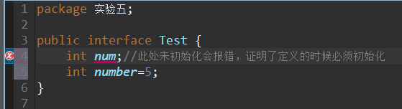

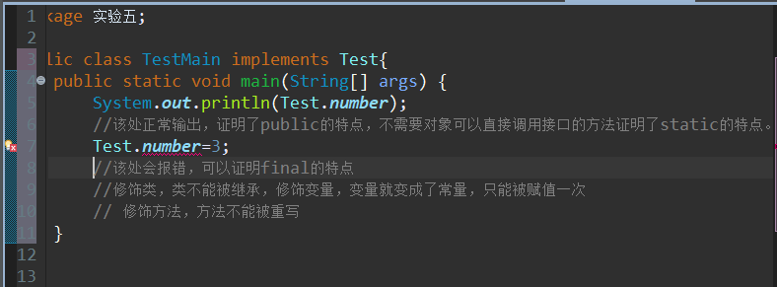

1. 接口和抽象类相比有什么优势？

接口的优势：

Java是只支持单继承的，这样一方面大大的简化了Java，但是也带来了一些弊端，因为有时候需要的方法不是单继承就能解决的，而是需要实现很多不同的方法。而这个时候接口久出现了，你完成可以实现很多的接口。是的，接口最明显的优势是“实现了Java的多继承”。

抽象类的优势：

抽象类的功能接口都能实现，那为什么还需要抽象类呢？抽象类有一个重要的性质是，抽象类中的方法是可以有实体的。也就是说，如果你需要一个类似接口的功能时，但是方法里面很大的一部分是重复的，也就是说如果你还是使用接口来实现的话，那样就会在每一个实现接口的类中重复的写很多的代码。如果用抽象类，你就完全可以只需要写在抽象类中就行了。

1. 什么是深拷贝什么是浅拷贝？

⑴浅复制（浅克隆）  
被复制对象的所有变量都含有与原来的对象相同的值，而所有的对其他对象的引用仍然指向原来的对象。换言之，浅复制仅仅复制所考虑的对象，而不

复制它所引用的对象。

⑵深复制（深克隆）  
被复制对象的所有变量都含有与原来的对象相同的值，除去那些引用其他对象的变量。那些引用其他对象的变量将指向被复制过的新对象，而不再是原

有的那些被引用的对象。换言之，深复制把要复制的对象所引用的对象都复制了一遍。

1. 请回答什么是checked异常，什么是unchecked异常？如何创建一个unchecked异常。分别为这两种异常举三个例子。

checked异常： 一般是指程序不能直接控制的外界情况，是指在编译的时候就需要检查的一 类exception，用户程序中必须采用try catch机制处理或者通过throws交由调用者来处理。 这类异常，主要指除了Error以及RuntimeException及其子类之外的异常。

unchecked异常：是指那些不需要在编译的时候就要处理的一类异常。在java体系里，所有 的Error 以及RuntimeException及其子类都是unchecked异常。再形象直白的理解为不 需要try catch 等机制处理的异常，可以认为是unchecked的异常。

1. 假设有下面的伪代码段：

|  |
| --- |
| 伪代码段 |
| try{  语句1;  **语句2;** //产生异常  语句3;  } catch (异常1 e) {  异常处理1;  } catch(异常2 e) {  异常处理2;  } finally {  语句4;  }  语句5; |
|  |

如果语句2出现异常，请回答：

1). 语句3会执行吗？如果不会，为什么？如果会，在什么情况下会执行？

不会，因为只要一旦捕获到异常就会去匹配catch语句，最后执行finally块。

如果语句2不出现异常，语句3会执行，或则语句3是return语句，并且finally里面没有return语句，因为finally里的return语句会把try块里的return语句效果给覆盖掉。

2). 什么情况下语句4会执行？什么情况下语句4不会执行？

语句没有异常和异常被捕获的情况下语句4会执行。

Try里面有return语句和异常未被捕获，程序直接中断的情况下语句4不会被执行。

3). 什么情况下语句5会执行？什么情况下语句5不会执行？

只要程序开始运行，就会执行语句5.

1. 假设有下面程序：

|  |
| --- |
| UseException.java |
| public class UseException {  public static void main(String[] args) {  threshold(100);  System.out.println(“The value is ok.”);  }  public static void threshold(int value) {  if(value < 40) {  throw new Exception(“value is too small!”);  }  }  } |

请回答，上面的程序正确吗？如果正确，其运行结果是什么？如果不正确，应该怎样修改？

不正确

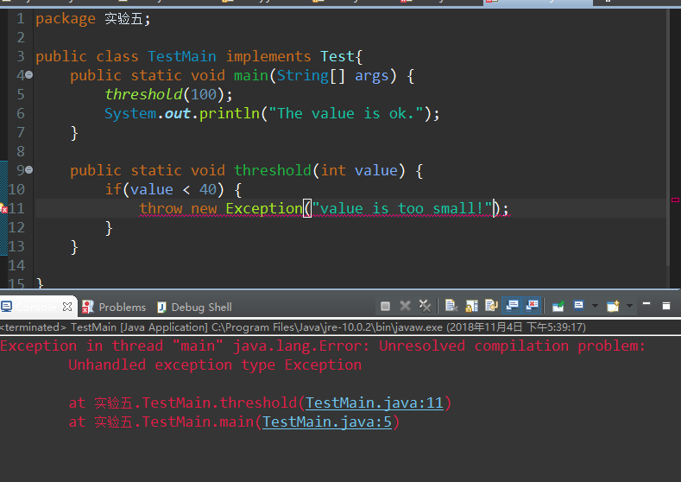

修改如下

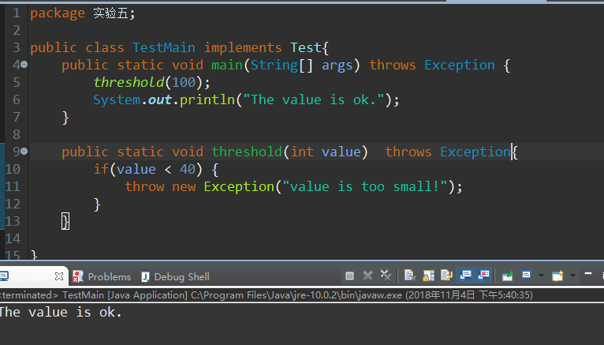

1. **实验结果的分析与评价**

通过实验对接口进行了进一步的了解，并通过实验练习使用接口，理解他与抽象类的区别。Java是只支持单继承的，这样一方面大大的简化了Java，但是也带来了一些弊端，因为有时候需要的方法不是单继承就能解决的，而是需要实现很多不同的方法。而这个时候接口久出现了，你完成可以实现很多的接口。是的，接口最明显的优势是“实现了Java的多继承”。还是要在程序中多练习。

注：实验成绩等级分为（90－100分）优，（80－89分）良，(70-79分)中，（60－69分）及格，（59分）不及格。